猎豹移动-国际广告团队
Leader姓名：姜洛智
Leader职位：高级总监、国际广告业务部负责人
参选类别：年度数字营销金牌团队
团队简介
猎豹移动（NYSE:CMCM）成立于 2010 年 11 月，由傅盛创建，凭借应用工具类产品在海外市场的成功布局，于2014 年 5 月 8 日，在纽交所正式上市。做为中国互联网出海领军者，猎豹移动的产品在全球月活用户近5亿，海外移动端MAU占比72%，海外市场收入占比60%。
我们更愿意将这份成功的出海经验带给更多的中国广告主，提供更有针对性的营销方案和出海指导，帮助中国企业获得优质海外用户，提升海外知名度。
在上市当年（2014年），猎豹移动顺利成为Facebook在中国大陆地区的首家一级代理商，由猎豹移动国际广告业务部负责运营。截止2021年，猎豹移动已经同时发展成为Google、Twitter、Snapchat、Tik Tok广告业务的认可代理商，业务发展7年来，国际广告团队中聚集了一批有着相当扎实广告投放经验的优化师，其平均从业年龄在6年以上，并持有Facebook、Google等官方认可的媒体购买专家认证。
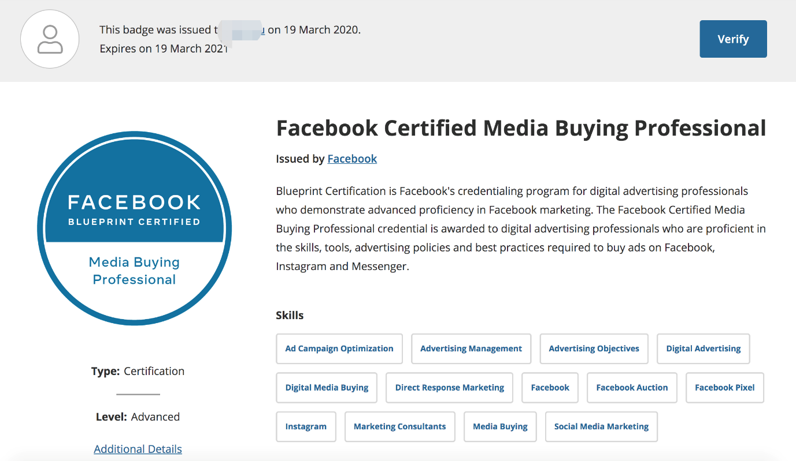
（广告优化师获得Facebook认证的媒体购买专家证书）
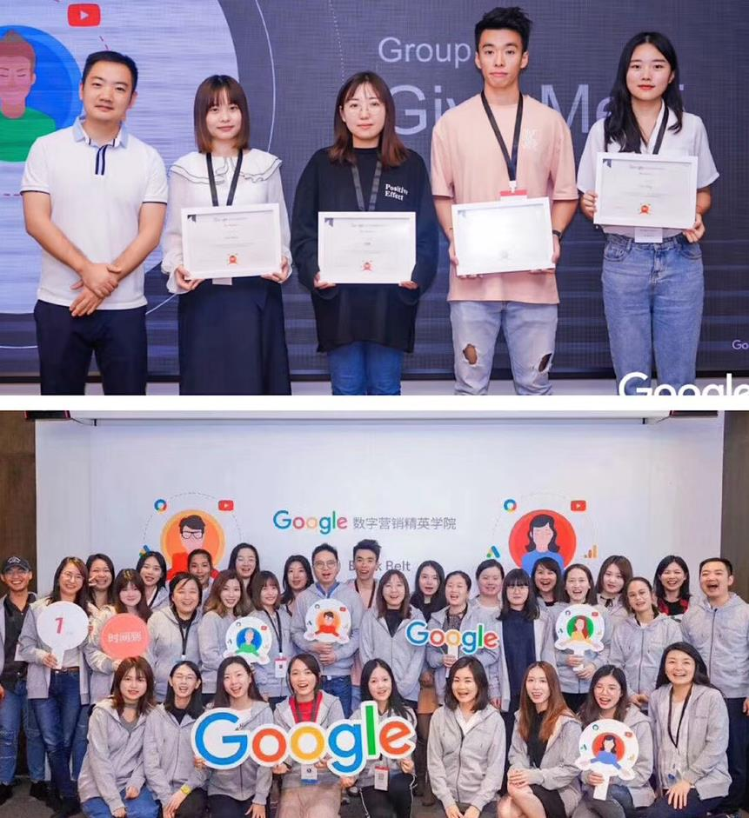
（图为国际广告优化师 参加Google举办的数字营销精英学院，并获得“营销精英”证书）
从中国广告主建立海外企业广告账号开始，猎豹移动国际广告团队所有商务、客户经理、广告设计、优化师、市场、审核等人员都将一并提供标准化的专业服务。我们始终认为，在海外投放平台日趋自动化的当下，真正能够帮助企业展现差异化的核心竞争优势，是有针对性、定制化的服务水准。
通过前期商务团队与企业的深入接触，了解企业核心诉求，确定猎豹移动国际广告能够提供的服务内容，在帮助企业顺利开通企业广告账户的同时，对处于出海起步阶段的企业，给与专业的指导；合作周期内，国际广告的客户经理与广告主建立一对一的联系，协助广告主进行账户绑定、充值、转账、日常账户问题的处理和答疑，保证广告账户平稳运行；广告设计团队则会针对企业不同的目标海外市场，输出优质“本地化”平面及二维、三维视频创意素材，网红包装制作及效果监测等服务；市场团队则以市场资讯和服务宣传为抓手，随时输出Facebook官方资讯、猎豹独家专栏，组织广告主参与在线课堂，补充专业知识，提高业务能力；优化师团队凭借多年实操账户投放经验，为企业提供市场洞察、数据报告、投放指导等工作；审核团队更是有着多年信息流广告的审核经验，严格为广告主把控广告违规的情况，做到提前预警。各个团队的紧密配合和专业能力的输出，使得已合作客户对国际广告团队整体服务的满意度长期保持在90%以上。
团队寄语
随着中国在国际上的崛起，会有越来越多的中国企业看到海外市场的潜力和机会，会有更多的企业加入到出海的大潮中，根据国际广告团队7年来帮助中国企业出海营销的经验，企业出海的最佳时机是昨天，其次是现在。尽管竞争始终存在，这也要求我们出海的企业一定要注意修炼好“内功”，比如产品本身的实力、找准差异化卖点等。
同时中国企业出海其实也代表着中国形象，在出海过程中要谨慎选择合作伙伴，比如营销领域可以选择猎豹移动的国际广告业务团队，首先是因为我们猎豹移动本身就是一家在全球有着丰富营销经验的企业，加入了海外广告代理的大家庭，与平台方的紧密配合，打造了完善的服务体系，扎实的工具平台和AI技术实力可以切实帮助很多中国企业。
国际广告业务团队的服务意识很强，是可依赖的海外营销合作伙伴。我们也有一个愿望，是希望有一天，大多数的中国企业在创立之初，就立足于全球市场，立足于服务全球的用户和消费者。
2020年度突出表现
国际广告业务部在本年度的核心任务是维护行业龙头企业的同时，开拓中小企业，进一步打开中国跨境出口的市场。为广告主提供Facebook、Google、Twitter、Snapchat、Tiktok For Business、网红营销等营销渠道的多种选择，结合广告投放、素材制作、数据分析等多元化的优质服务，打造业务壁垒、树立行业形象、持续创造利润。
2020年，国际广告团队管理了超100亿人民币的广告预算，日广告触达人次达20亿，NPS客户满意度达到91%，客户好评率提升135%，2020年实现业务收入增长37%，服务客户数量增长50%，增长速度领先行业。在疫情围困全球经济的局势下，打造了一支“以客户为中心，以生存为底限，以结果论价值”的年轻团队。
在团队荣誉方面，国际广告荣获行业权威媒体白鲸出海颁发的鲸鸣奖“2020年度十佳海外营销服务商”的称号，该奖项的颁布旨在为鼓励 2020 年度在出海领域表现优异或作出重大贡献的企业。在Facebook公布的2020年度ST&T（Facebook对代理商的知识技能测验）排名中，猎豹移动国际广告团队在10家一级代理商中排名第一。
（猎豹移动高级总监、国际广告业务部负责人 姜洛智）
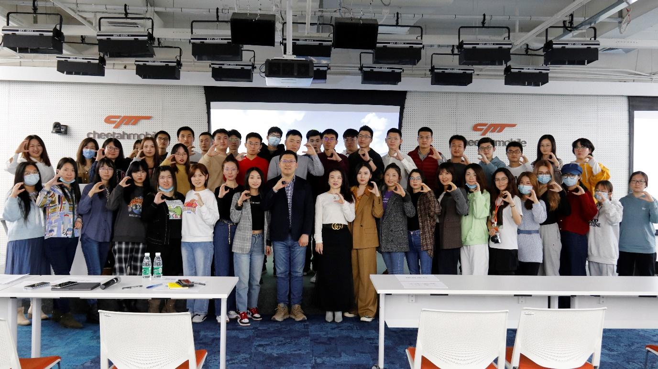
（猎豹移动 国际广告业务部团队华北分布成员2020年底 合照）

